- Finland's Fazer group's bakery division has made cricket bread
- One loaf contains about 70 dried house crickets, ground into powder and added
- The crickets are 3 percent of the bread's weight and are 'sustainable sources'
By Daily Mail Reporter
Published: 02:00 GMT, 24 November 2017 | Updated: 02:01 GMT, 24 November 2017
One of Finland's largest food companies is selling what it claims to be a first: insect bread.
Markus Hellstrom, head of the Fazer group's bakery division, said Thursday that one loaf contains about 70 dried house crickets, ground into powder and added to the flour.
The crickets represent 3 percent of the bread's weight, Hellstrom said.
'Finns are known to be willing to try new things,' he said, and according to a survey commissioned by Fazer 'good taste, freshness' were among the main criteria for bread.
According to recent surveys of the Nordic countries, 'Finns have the most positive attitudes toward insects,' said Juhani Sibakov, head of Fazer Bakery Finland's innovation department.
'We made crunchy dough to enhance taste,' he said. The result was 'delicious and nutritious,' he said, adding that the Fazer Sirkkaleipa (Finnish for Fazer Cricket Bread) 'is a good source of protein and insects also contain good fatty acids, calcium, iron and vitamin B12.'

La division de boulangerie du groupe Fazer en Finlande a fabriqué du pain de cricket
• Un pain contient environ 70 grillons séchés, broyés en poudre et ajoutés
• Les grillons représentent 3% du poids du pain et sont des «sources durables»
L'une des plus grandes entreprises alimentaires de Finlande vend ce qu'elle prétend être une première: le pain d'insecte. Markus Hellstrom, chef de la division boulangerie du groupe Fazer, a déclaré jeudi qu'un pain contient environ 70 grillons séchés, broyés en poudre et ajoutés à la farine. Les grillons représentent 3 pour cent du poids du pain, a déclaré Hellstrom. «Les Finlandais sont connus pour être prêts à essayer de nouvelles choses», a-t-il déclaré, et selon un sondage commandé par Fazer, «le bon goût, la fraîcheur» figuraient parmi les principaux critères pour le pain. Selon des enquêtes récentes sur les pays nordiques, «les Finlandais ont les attitudes les plus positives envers les insectes», a déclaré Juhani Sibakov, directeur du département innovation de Fazer Bakery Finlande. «Nous avons fait de la pâte croustillante pour rehausser le goût», a-t-il déclaré. Le résultat était «délicieux et nutritif», a-t-il ajouté, ajoutant que le Fazer Sirkkaleipa (finlandais pour Fazer Cricket Bread) est une bonne source de protéines et que les insectes contiennent aussi de bons acides gras, calcium, fer et vitamine B12.


+3

Markus Hellstrom, head of the Fazer group's bakery division, said that one loaf contains about 70 dried house crickets, ground into powder and added to the flour
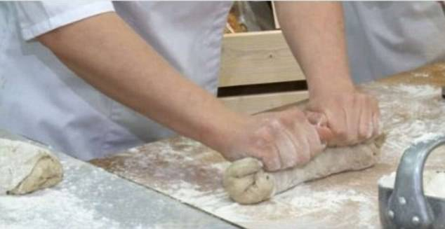
+3

'We made crunchy dough to enhance taste,' he said. The result was 'delicious and nutritious,' he said, adding that the Fazer Sirkkaleipa (Finnish for Fazer Cricket Bread) 'is a good source of protein and insects also contain good fatty acids, calcium, iron and vitamin B12'
Ads by
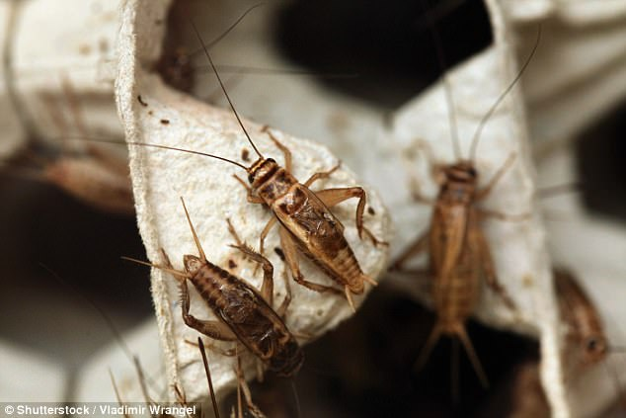
+3

House crickets (pictured) are dried before they are used in the bread. 'Mankind needs new and sustainable sources of nutrition,' Sibakov said in a statement
'Mankind needs new and sustainable sources of nutrition,' Sibakov said in a statement.
Hellstrom noted that Finnish legislation was changed on Nov. 1 to allow the sale of insects as food.
The first batch of cricket breads will be sold in major Finnish cities Friday. The company said there is not enough cricket flour available for now to support sales nationwide but the aim is to have the bread available in 47 bakeries in Finland in a subsequent round of sales.
In Switzerland, supermarket chain Coop began selling burgers and balls made from insects in September. Insects can also be found on supermarket shelves in Belgium, Britain, Denmark and the Netherlands.
The U.N.'s Food and Agricultural Organization has promoted insects as a source of human food, saying they are healthy and high in protein and minerals. The agency says many types of insects produce less greenhouse gases and ammonia than most livestock - such as methane-spewing cattle - and require less land and money to cultivate.
Read more: http://www.dailymail.co.uk/news/article-5112813/Food-firm-sells-loaf-containing-70-dried-ground-insects.html#ixzz4zcOu8v00
Follow us: @MailOnline on Twitter | DailyMail on Facebook

Les grillons domestiques (photo) sont séchés avant d'être utilisés dans le pain. "L'humanité a besoin de nouvelles sources de nutrition durables", a déclaré M. Sibakov dans un communiqué. "L'humanité a besoin de nouvelles sources de nutrition durables", a déclaré M. Sibakov dans un communiqué. Hellstrom a noté que la législation finlandaise a été modifiée le 1er novembre pour permettre la vente d'insectes comme nourriture. Le premier lot de pains de cricket sera vendu vendredi dans les principales villes finlandaises. La société a déclaré qu'il n'y avait pas assez de farine de cricket disponible pour soutenir les ventes à l'échelle nationale, mais l'objectif est d'avoir le pain disponible dans 47 boulangeries en Finlande lors d'une série de ventes. En Suisse, la chaîne de supermarchés Coop a commencé à vendre des hamburgers et des boules d'insectes en septembre. Les insectes peuvent également être trouvés sur les rayons des supermarchés en Belgique, en Grande-Bretagne, au Danemark et aux Pays-Bas. L'Organisation des Nations Unies pour l'alimentation et l'agriculture a fait la promotion des insectes en tant que source de nourriture pour les humains, en disant qu'ils sont en bonne santé et riches en protéines et en minéraux. L'agence affirme que de nombreux types d'insectes produisent moins de gaz à effet de serre et d'ammoniac que la plupart des animaux d'élevage - tels que les bovins qui se nourrissent de méthane - et nécessitent moins de terres et d'argent pour cultiver.

